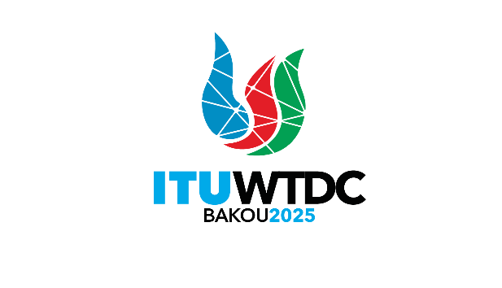 | Réunion préparatoire régionale en vue de la CMDT-25 pour l'Afrique (RPM-AFR)  Nairobi, Kenya, 8-9 avril 2025 |  | 
 |  | Document RPM-AFR25/7-F
 |  | 13 décembre 2024
 |  | Original: anglais
Président du GT-GCDT-DEC
Rapport sur l'avancement des travaux du Groupe de travail du GCDT
sur la Déclaration
Point de l'ordre du jour:
Point 7.3 de l'ordre du jour.
Résumé:
On trouvera dans le présent document un résumé des discussions du Groupe et des informations actualisées sur l'état d'avancement de ses travaux.
Suite à donner:
Pour information.
Références:
– Mandat du GT-GCDT-DEC (TDAG-24/DT/4)
– Rapport de la première réunion du Groupe de travail du GCDT sur la Déclaration (TDAG-WG-DEC/2)
– Rapport de la deuxième réunion du Groupe de travail du GCDT sur la Déclaration (TDAG-WG-DEC/6)
– Ébauche annotée révisée de la Déclaration de Bakou 2025 (TDAG-WG-DEC/7)
– Mise en correspondance des sujets traités dans la Déclaration de Kigali et des sujets émergents (Document TDAG-WG-DEC/INF/1)
– Site web du GT-GCDT-DEC

1 Introduction
Le GT-GCDT-DEC a été chargé de "proposer des éléments et formuler des recommandations à l'intention des membres de l'UIT concernant le futur projet de Déclaration" de la Conférence mondiale de développement des télécommunications de 2025 (CMDT-25) (mandat du Groupe, Document TDAG-24/DT/4). Les résultats des travaux du GT-GCDT-DEC serviront aux membres, qui en tiendront compte.
M. Abdulkarim Oloyede (Nigéria) a été nommé Président du Groupe, tandis que M. Ahmed Abd El-Aziz (Égypte) et Mme Ke Wang (Chine) assument les fonctions de Vice-Présidents.
Le GT-GCDT-DEC a tenu sa première réunion le 6 septembre 2024 et sa deuxième réunion le 2 décembre 2024. Les rapports de ces deux réunions sont disponibles sur le site web du Groupe.

2 Approche et sujets traités dans le projet de Déclaration de la CMDT-25
En ce qui concerne les grands sujets à traiter dans la Déclaration, le Groupe a souligné qu'il est nécessaire de travailler en coordination avec les autres groupes de travail du GCDT, en particulier celui chargé d'examiner les priorités de l'UIT-D (GT-GCDT-ITUDP).
À sa première réunion, le Groupe a décidé de conserver une structure analogue à celle de la Déclaration de Kigali et d'adopter un langage concis et simple, avec un texte clair et pouvant se traduire par une action concrète, traitant à la fois des défis liés au développement du numérique dans le monde et des solutions possibles.
Sur la base des discussions tenues lors de la première réunion du GT-GCDT-DEC et de consultations informelles, le Président a présenté à la deuxième réunion une proposition de titre pour la Déclaration, à savoir "Une connectivité universelle et efficace pour un avenir numérique équitable", comme indiqué dans le Document TDAG-WG-DEC/4(Rév.1). À l'issue des discussions tenues lors de cette deuxième réunion, le Groupe a décidé de modifier le titre comme suit: "Une connectivité universelle, efficace et financièrement abordable pour un avenir numérique inclusif et durable". Les représentants de certains États Membres ont indiqué préférer un titre plus court, tandis que d'autres souhaitaient un titre plus complet.
À la deuxième réunion du GT-GCDT-DEC, le Président du Groupe a également présenté un projet d'ébauche annotée de la Déclaration de Bakou (Document TDAG-WG-DEC/4(Rév.1)) comprenant quatre grandes sections – Introduction, "Nous déclarons", "Nous nous engageons" et Appel à l'action – afin de guider les discussions sur la structure de la Déclaration et les sujets sur lesquels la Déclaration pourrait porter. Il a en outre mis en avant les raisons et le processus de réflexion qui ont permis d'aboutir au document, expliquant que le projet d'ébauche s'appuie sur la mise en correspondance initiale des sujets traités dans la Déclaration de Kigali et des sujets nouveaux et émergents, telle qu'elle figure dans le Document TDAG-WG-DEC/INF/1.
Sur la base des observations formulées pendant la deuxième réunion du GT-GCDT-DEC, le Président élaborera une première proposition de texte pour la Déclaration, qui sera soumise à la troisième réunion du Groupe.

3 Rapports d'activité des organisations régionales de télécommunication
Les organisations régionales de télécommunication ont été invitées à soumettre des rapports d'activité sur leurs travaux préparatoires en vue de la CMDT-25.

4 Principales dates et prochaines étapes
La troisième réunion du GT-GCDT-DEC aura lieu le 5 mars 2025, à l'occasion de la prochaine série de réunions des groupes de travail du GCDT. En outre, une réunion physique pourrait être organisée lors de la réunion du GCDT de 2025, en vue de faire la synthèse des discussions du Groupe.
Par ailleurs, le GT-GCDT-DEC soumettra des rapports sur l'état d'avancement de ses travaux lors des réunions préparatoires régionales (RPM) qui auront lieu avant la CMDT-25.
La version finale du texte approuvé par le Groupe de travail sera soumise à la deuxième réunion du GCDT de 2025 pour que celui-ci l'examine plus avant en vue d'une possible soumission en tant que contribution à la CMDT-25, laquelle établira la version définitive et adoptera la Déclaration de Bakou dans sa forme finale.
_______________

